
21 janvier 2025

Bonjour! Je me présente Daniel Ratelle actuellement coordonnateur de délégué social depuis 2021 et RL qui est représentant local auprès du fond de solidarité (REER), je suis éducateur en service de garde à l’école des Découvreurs depuis 24 ans. Je me présente au poste de vice-président de l’exécutif
Mon implication syndicale a débuté en 2003 comme délégué jusqu’à ce jour, en tant que délégué social, je sais que je suis là pour vous et je continuerai de l’être pour vous écouter.
Je prends les intérêts de tous les membres à cœur et c’est pour ça que je crois être la personne désignée pour avancer avec vous et pour vous. Mon but sera toujours de vous accompagner et de comprendre ce que vous vivez.
Les employés de soutien de la CSSMB vous êtes importants et devez le rester, comptez sur moi pour bien vous représenter.

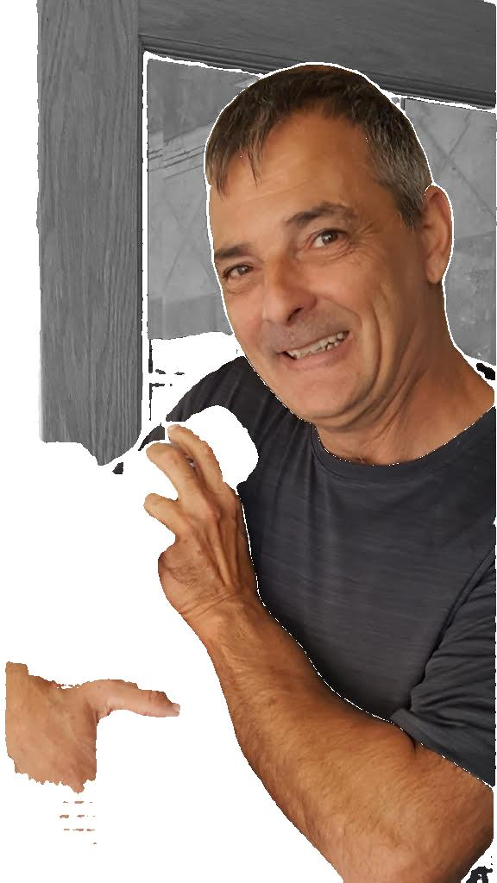
Daniel Ratelle
Coordonnateur des délégués sociaux
SEPB 579
514-975-1194
ds@sepb579.ca

